Жамбыл облысы әкімдігі білім басқармасы

«Білім» кәсіби гуманитарлық-техникалық колледжі

(білім беру ұйымының атауы)

**Оқу сабағының жоспары**

(теориялық немесе өндірістік оқыту)

Триггерлер және олардың түрлері.

(сабақ тақырыбы)

**Модуль/Пән атауы** Ішкі тапсырмалардың өзара әрекеттесу сызбасын жасап, оларды бір тапсырмаға әзірлеу

**Дайындаған педагог** Нургисаева У.М

**20_**25**_ жылғы** «_10___» __ақпан ____

**1. Жалпы мәліметтер**

Курс, оқу жылы, топ 2 курс, 2БҚ-23

Сабақ түрі: Жаттығу

**2. Мақсаты, міндеттері:**

**Оқу:** Триггерлердің жұмыс істеу принциптерін, олардың түрлерін және қолдану салаларын түсіндіру. RS, JK, D, T триггерлерінің ерекшеліктерін зерттеу.

**Дамыту:** Триггерлердің логикалық схемалардағы және микропроцессорлық техникадағы қолданылуын меңгерту.

**Тәрбиелік:** Ұқыптылық пен жауапкершілікті қалыптастыру.

**3. Оқу-жаттығу процесінде білім алушылар меңгеретін күтілетін нәтижелер және кәсіби дағдылар тізбесі:** Әртүрлі триггерлердің жұмыс істеу принциптерін талдай алады. Логикалық схемаларда триггерлерді дұрыс қолдана біледі. Электрондық құрылғылардағы триггерлердің рөлін түсінеді.

**4. Қажетті ресурстар:** ДК немесе ноутбуктер

***5. Сабақтың барысы: (90 минут)***

**5.1. Ұйымдастыру кезеңі:** *( 3 мин )*

**5.2. Үй жұмысын жан-жақты тексеру:**

***“Менен сұрақ - Сізден жылдам жауап” әдісі*** *(15 минут)*

**Триггерлер және олардың түрлері.**

**Іске қосу** (триггер жүйесі) — екі тұрақты күйдің біреуінде ұзақ уақыт тұруға және оларды сыртқы сигналдардың әсерінен кезектестіруге қабілетті электронды құрылғылар класы. Триггердің әрбір күйі шығыс кернеуінің мәнімен оңай танылады. Әрекет сипаты бойынша триггерлер импульстік құрылғыларға жатады — олардың белсенді элементтері ([транзисторлар](https://translated.turbopages.org/proxy_u/ru-kk.ru.0c6e320f-67a6d4f0-9f3f80b0-74722d776562/https/ru.wikipedia.org/wiki/%D0%A2%D1%80%D0%B0%D0%BD%D0%B7%D0%B8%D1%81%D1%82%D0%BE%D1%80), [электрондық түтіктер](https://translated.turbopages.org/proxy_u/ru-kk.ru.0c6e320f-67a6d4f0-9f3f80b0-74722d776562/https/ru.wikipedia.org/wiki/%D0%AD%D0%BB%D0%B5%D0%BA%D1%82%D1%80%D0%BE%D0%BD%D0%BD%D0%B0%D1%8F_%D0%BB%D0%B0%D0%BC%D0%BF%D0%B0)) негізгі режимде жұмыс істейді, ал күйлердің өзгеруі өте қысқа уақытқа созылады.

Функционалды құрылғы ретінде триггердің айрықша ерекшелігі екілік ақпаратты сақтау қасиеті болып табылады. Флип-флоптың жады деп коммутациялық сигнал тоқтатылғаннан кейін де екі күйдің біреуінде қалу мүмкіндігі түсініледі. Күйлердің бірін "1", ал екіншісін "0" деп қателесу арқылы триггер біреуін сақтайды (есте сақтайды) деп санауға болады [санның орны](https://translated.turbopages.org/proxy_u/ru-kk.ru.0c6e320f-67a6d4f0-9f3f80b0-74722d776562/https/ru.wikipedia.org/wiki/%D0%A7%D0%B8%D1%81%D0%BB%D0%BE%D0%B2%D0%BE%D0%B9_%D1%80%D0%B0%D0%B7%D1%80%D1%8F%D0%B4), екілік кодта жазылған.

Қуат қосылған кезде триггер күтпеген жерден (тең немесе тең емес ықтималдықпен) екі күйдің бірін қабылдайды. Бұл триггерді қажетті бастапқы күйге бастапқы орнатуды, яғни триггерлердің асинхронды кірістеріне қалпына келтіру сигналын беру қажеттілігін тудырады, [есептегіштер](https://translated.turbopages.org/proxy_u/ru-kk.ru.0c6e320f-67a6d4f0-9f3f80b0-74722d776562/https/ru.wikipedia.org/wiki/%D0%A1%D1%87%D1%91%D1%82%D1%87%D0%B8%D0%BA_(%D1%8D%D0%BB%D0%B5%D0%BA%D1%82%D1%80%D0%BE%D0%BD%D0%B8%D0%BA%D0%B0)), регистрлер және т.б. (мысалы, қолдану [RC-тізбектер](https://translated.turbopages.org/proxy_u/ru-kk.ru.0c6e320f-67a6d4f0-9f3f80b0-74722d776562/https/ru.wikipedia.org/wiki/RC-%D1%86%D0%B5%D0%BF%D1%8C)), сонымен қатар ұяшықтар екенін ескеріңіз [Жедел Жадтау Құрылғысы](https://translated.turbopages.org/proxy_u/ru-kk.ru.0c6e320f-67a6d4f0-9f3f80b0-74722d776562/https/ru.wikipedia.org/wiki/%D0%9E%D0%97%D0%A3), триггерлерге негізделген ([статикалық типтегі жад](https://translated.turbopages.org/proxy_u/ru-kk.ru.0c6e320f-67a6d4f0-9f3f80b0-74722d776562/https/ru.wikipedia.org/wiki/SRAM_(%D0%BF%D0%B0%D0%BC%D1%8F%D1%82%D1%8C))), ерікті ақпаратты қосқаннан кейін қамтиды.

Триггерлер өндірісінде негізінен қолданылады [жартылай өткізгіштер](https://translated.turbopages.org/proxy_u/ru-kk.ru.0c6e320f-67a6d4f0-9f3f80b0-74722d776562/https/ru.wikipedia.org/wiki/%D0%9F%D0%BE%D0%BB%D1%83%D0%BF%D1%80%D0%BE%D0%B2%D0%BE%D0%B4%D0%BD%D0%B8%D0%BA) аспаптар (әдетте биполярлы және далалық [транзисторлар](https://translated.turbopages.org/proxy_u/ru-kk.ru.0c6e320f-67a6d4f0-9f3f80b0-74722d776562/https/ru.wikipedia.org/wiki/%D0%A2%D1%80%D0%B0%D0%BD%D0%B7%D0%B8%D1%81%D1%82%D0%BE%D1%80)), бұрын — [электромагниттік релелер](https://translated.turbopages.org/proxy_u/ru-kk.ru.0c6e320f-67a6d4f0-9f3f80b0-74722d776562/https/ru.wikipedia.org/wiki/%D0%AD%D0%BB%D0%B5%D0%BA%D1%82%D1%80%D0%BE%D0%BC%D0%B0%D0%B3%D0%BD%D0%B8%D1%82%D0%BD%D0%BE%D0%B5_%D1%80%D0%B5%D0%BB%D0%B5), [электрондық түтіктер](https://translated.turbopages.org/proxy_u/ru-kk.ru.0c6e320f-67a6d4f0-9f3f80b0-74722d776562/https/ru.wikipedia.org/wiki/%D0%AD%D0%BB%D0%B5%D0%BA%D1%82%D1%80%D0%BE%D0%BD%D0%BD%D0%B0%D1%8F_%D0%BB%D0%B0%D0%BC%D0%BF%D0%B0). Шағын және орта интегралдық микросхемалар өндірісінің технологиясының пайда болуымен интегралды дизайндағы триггерлердің кең спектрін шығару игерілді. Қазіргі уақытта логикалық схемалар, оның ішінде флип-флоптарды қолдану арқылы жасалады [интеграцияланған даму орталарында](https://translated.turbopages.org/proxy_u/ru-kk.ru.0c6e320f-67a6d4f0-9f3f80b0-74722d776562/https/ru.wikipedia.org/wiki/%D0%A1%D1%80%D0%B5%D0%B4%D0%B0_%D1%80%D0%B0%D0%B7%D1%80%D0%B0%D0%B1%D0%BE%D1%82%D0%BA%D0%B8_%D0%BF%D1%80%D0%BE%D0%B3%D1%80%D0%B0%D0%BC%D0%BC%D0%BD%D0%BE%D0%B3%D0%BE_%D0%BE%D0%B1%D0%B5%D1%81%D0%BF%D0%B5%D1%87%D0%B5%D0%BD%D0%B8%D1%8F) әр түрлі астында [бағдарламаланатын логикалық интегралды микросхемалар (FPGA)](https://translated.turbopages.org/proxy_u/ru-kk.ru.0c6e320f-67a6d4f0-9f3f80b0-74722d776562/https/ru.wikipedia.org/wiki/%D0%9F%D0%9B%D0%98%D0%A1). Негізінен қолданылады [есептеу техникасы бойынша](https://translated.turbopages.org/proxy_u/ru-kk.ru.0c6e320f-67a6d4f0-9f3f80b0-74722d776562/https/ru.wikipedia.org/wiki/%D0%92%D1%8B%D1%87%D0%B8%D1%81%D0%BB%D0%B8%D1%82%D0%B5%D0%BB%D1%8C%D0%BD%D0%B0%D1%8F_%D1%82%D0%B5%D1%85%D0%BD%D0%B8%D0%BA%D0%B0) есептеу жүйелерінің компоненттерін ұйымдастыруға арналған: [тіркеушілер](https://translated.turbopages.org/proxy_u/ru-kk.ru.0c6e320f-67a6d4f0-9f3f80b0-74722d776562/https/ru.wikipedia.org/wiki/%D0%A0%D0%B5%D0%B3%D0%B8%D1%81%D1%82%D1%80_(%D1%86%D0%B8%D1%84%D1%80%D0%BE%D0%B2%D0%B0%D1%8F_%D1%82%D0%B5%D1%85%D0%BD%D0%B8%D0%BA%D0%B0)), [есептегіштер](https://translated.turbopages.org/proxy_u/ru-kk.ru.0c6e320f-67a6d4f0-9f3f80b0-74722d776562/https/ru.wikipedia.org/wiki/%D0%A1%D1%87%D1%91%D1%82%D1%87%D0%B8%D0%BA_(%D1%8D%D0%BB%D0%B5%D0%BA%D1%82%D1%80%D0%BE%D0%BD%D0%B8%D0%BA%D0%B0)), [процессорлар](https://translated.turbopages.org/proxy_u/ru-kk.ru.0c6e320f-67a6d4f0-9f3f80b0-74722d776562/https/ru.wikipedia.org/wiki/%D0%9F%D1%80%D0%BE%D1%86%D0%B5%D1%81%D1%81%D0%BE%D1%80), [Жедел Жадтау Құрылғысы](https://translated.turbopages.org/proxy_u/ru-kk.ru.0c6e320f-67a6d4f0-9f3f80b0-74722d776562/https/ru.wikipedia.org/wiki/%D0%9E%D0%97%D0%A3).

Триггерлер екі үлкен топқа жіктеледі — *динамикалық* және *статикалық*. Олар шығыс ақпаратын ұсыну тәсілі бойынша осылай аталады.

*Динамикалық* триггер - басқарылатын осциллятор, оның күйлерінің бірі (сингулярлы) шығысында белгілі бір жиіліктегі импульстардың үздіксіз тізбегінің болуымен, ал екіншісі (нөл) шығыс импульстарының болмауымен сипатталады. Күйлердің өзгеруі сыртқы импульстар арқылы жүзеге асады (3-сурет).

Дейін *статикалық* триггерлерге әрбір күйі тұрақты шығыс кернеуінің деңгейлерімен (шығыс потенциалдары) сипатталатын құрылғылар жатады.: жоғары — қуат кернеуіне жақын, ал төмен — нөлге жақын. Шығарылатын ақпаратты ұсыну тәсілі бойынша статикалық триггерлер көбінесе потенциалды триггерлер деп аталады.

Статикалық (потенциалды) триггерлер өз кезегінде практикалық мәні бойынша тең емес екі топқа бөлінеді — симметриялы және асимметриялық триггерлер. Екі класс та оң кері байланысы бар екі инвертордан тұратын екі сатылы күшейткіште жүзеге асырылады және олардың атауы тізбек элементтері арасындағы ішкі электрлік байланыстарды ұйымдастыру тәсілдеріне байланысты.

Симметриялық триггерлер тізбектің құрылымымен де, екі қолдың элементтерінің параметрлерімен де симметриясымен ерекшеленеді. Асимметриялық триггерлер жеке каскадтардың элементтерінің параметрлерінің, сондай-ақ олардың арасындағы байланыстардың сәйкес келмеуімен сипатталады.

Симметриялық статикалық триггерлер заманауи электронды жабдықта қолданылатын триггерлердің негізгі бөлігін құрайды. Қарапайым іске асырудағы симметриялы триггерлер тізбектері (**2х2немесе-ЖОҚ**) 4-суретте көрсетілген.

Негізгі және жалпы классификациялық ерекшелігі — функционалды — статикалық симметриялық триггерлерді кіріс сигналдары пайда болғанға дейін және одан кейінгі уақыттың белгілі бір дискретті нүктелерінде флип-флоптың кірістері мен шығыстары арасындағы логикалық байланыстарды ұйымдастыру тәсілі бойынша жүйелеуге мүмкіндік береді. Бұл классификацияға сәйкес триггерлер логикалық кірістердің санымен және олардың функционалдық мақсаттарымен сипатталады (5-сурет).

Функционалдыдан тәуелсіз екінші классификациялық схема триггерлерді ақпаратты енгізу тәсілімен сипаттайды және оларды кірістердегі ақпараттың өзгеру сәтіне қатысты шығыс ақпаратының жаңару уақыты бойынша бағалайды (6-сурет).

Жіктеу жүйелерінің әрқайсысы триггерлерді әр түрлі көрсеткіштер бойынша сипаттайды, сондықтан бірін-бірі толықтырады. Мысалы, RS типті триггерлер болуы мүмкін *синхронды* және *асинхронды түрде* орындау.

*Асинхронды* триггер өзінің күйін тиісті ақпараттық сигнал немесе сигналдар өзгерген сәтте тікелей өзгертеді, кейбір кідірістер берілген триггерді құрайтын элементтердегі кідірістердің қосындысына тең болады.

*Синхронды* триггерлер ақпараттық сигналдарға синхрондау кірісі деп аталатын жерде тиісті сигнал болған жағдайда ғана жауап береді (ағылшын тілінен. сағат). Бұл кіріс "сағат циклі" терминімен де белгіленеді. Мұндай ақпараттық сигналдар синхронды деп аталады. Синхронды триггерлер өз кезегінде статикалық және динамикалық синхронды кірісті басқаратын триггерлерге бөлінеді

*Статикалық басқарылатын триггерлер* олар логикалық бірліктен (алға кіріс) немесе логикалық нөлден (кері кіріс) кіріске қолданылған кезде ақпараттық сигналдарды қабылдайды.

*Динамикалық басқарылатын триггерлер* олар сигнал 0-ден 1-ге дейін (алға динамикалық С-кіріс) немесе 1-ден 0-ге дейін (кері динамикалық С-кіріс) кірістегі сигнал өзгерген (төмендеген) кезде ақпараттық сигналдарды қабылдайды. "Басқарылатын триггер" атауы да кездеседі [алдынан](https://translated.turbopages.org/proxy_u/ru-kk.ru.0c6e320f-67a6d4f0-9f3f80b0-74722d776562/https/ru.wikipedia.org/wiki/%D0%A4%D1%80%D0%BE%D0%BD%D1%82_%D1%81%D0%B8%D0%B3%D0%BD%D0%B0%D0%BB%D0%B0)».

*Бір сатылы* триггерлер (**latch**, ысырмалар) жад элементі және басқару схемасы болып табылатын бір сатыдан тұрады, әдетте статикалық басқарумен болады. Динамикалық басқарылатын бір сатылы триггерлер екі сатылы динамикалық басқарылатын триггерлердің бірінші сатысында қолданылады. Бір сатылы триггер UGO-да (Шартты графикалық белгілеу) бір әріппен белгіленеді Т.

*Екі сатылы* триггерлер (**flip-flop**, "ұрып-соғу") статикалық басқарылатын триггерлер және динамикалық басқарылатын триггерлер болып бөлінеді. Кірістегі сигналдың бір деңгейінде **Бірге** ақпарат триггер жұмысының логикасына сәйкес бірінші сатыда жазылады (екінші саты жазуға тыйым салынады). Осы сигналдың басқа деңгейінде бірінші сатының күйі екінші сатыға көшіріледі (бірінші саты жазуға тыйым салынады), шығыс сигналы сол сәтте сатының іске қосылуының кідірісіне тең кідіріспен пайда болады. Әдетте, екі сатылы триггерлер уақыт жарыстарын болдырмау үшін триггер кірістерінің логикалық функциялары оның нәтижелеріне тәуелді болатын тізбектерде қолданылады. Шартты графикалық белгілердегі (УГО) екі сатылы триггерлер екі әріппен белгіленеді **ТТ**.

[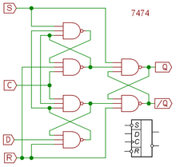](https://commons.wikimedia.org/wiki/File:7474_flip_flop_circuit.png?uselang=ru)

Асинхронды қалпына келтірумен және орнатумен екі сатылы синхронды D-триггер

*Күрделі логикасы бар триггерлер* сонымен қатар бір және екі сатылы болады. Бұл триггерлерде синхронды сигналдармен қатар асинхронды сигналдар да бар. Мұндай триггер оң жақтағы суретте көрсетілген, жоғарғы (**S**) және төменгі (**R**) кіріс сигналдары асинхронды болып табылады.

Триггерлік схемалар келесі критерийлер бойынша жіктеледі:

* бүтін тұрақты күйлердің санына ([санау жүйесінің негізіне](https://translated.turbopages.org/proxy_u/ru-kk.ru.0c6e320f-67a6d4f0-9f3f80b0-74722d776562/https/ru.wikipedia.org/wiki/%D0%A1%D0%B8%D1%81%D1%82%D0%B5%D0%BC%D0%B0_%D1%81%D1%87%D0%B8%D1%81%D0%BB%D0%B5%D0%BD%D0%B8%D1%8F)) (әдетте екі тұрақты күй бар, сирек — көп, екілік триггерді қараңыз, [үштік триггер](https://translated.turbopages.org/proxy_u/ru-kk.ru.0c6e320f-67a6d4f0-9f3f80b0-74722d776562/https/ru.wikipedia.org/wiki/%D0%A2%D1%80%D0%BE%D0%B8%D1%87%D0%BD%D1%8B%D0%B9_%D1%82%D1%80%D0%B8%D0%B3%D0%B3%D0%B5%D1%80), төртінші триггер[[8]](https://translated.turbopages.org/proxy_u/ru-kk.ru.0c6e320f-67a6d4f0-9f3f80b0-74722d776562/https/ru.wikipedia.org/wiki/%D0%A2%D1%80%D0%B8%D0%B3%D0%B3%D0%B5%D1%80#cite_note-8), …, [ондық триггер](https://translated.turbopages.org/proxy_u/ru-kk.ru.0c6e320f-67a6d4f0-9f3f80b0-74722d776562/https/ru.wikipedia.org/wiki/%D0%94%D0%B5%D0%BA%D0%B0%D1%82%D1%80%D0%BE%D0%BD), ..., n-триггер, ...);
* деңгейлер санына — екі деңгей (жоғары, төмен) [екі деңгейлі элементтер](https://translated.turbopages.org/proxy_u/ru-kk.ru.0c6e320f-67a6d4f0-9f3f80b0-74722d776562/https/ru.wikipedia.org/wiki/%D0%94%D0%B2%D1%83%D1%85%D1%83%D1%80%D0%BE%D0%B2%D0%BD%D0%B5%D0%B2%D1%8B%D0%B9_%D1%8D%D0%BB%D0%B5%D0%BC%D0%B5%D0%BD%D1%82), үш деңгейлі элементтердегі үш деңгей (оң, нөл, теріс[[9]](https://translated.turbopages.org/proxy_u/ru-kk.ru.0c6e320f-67a6d4f0-9f3f80b0-74722d776562/https/ru.wikipedia.org/wiki/%D0%A2%D1%80%D0%B8%D0%B3%D0%B3%D0%B5%D1%80#cite_note-9), ..., N-деңгейлі элементтердегі N-деңгейлер, … ;
* кедергілерге реакция әдісі бойынша — мөлдір және мөлдір емес. Мөлдір емес, өз кезегінде, өткізгіш және өткізбейтін болып бөлінеді;
* логикалық қақпалардың құрамы бойынша (элементтердегі триггерлер **ЖӘНЕ-ЖОҚ**, **НЕМЕСЕ-ЖОҚ** және т.б.).

**Синхрондау түрлері**

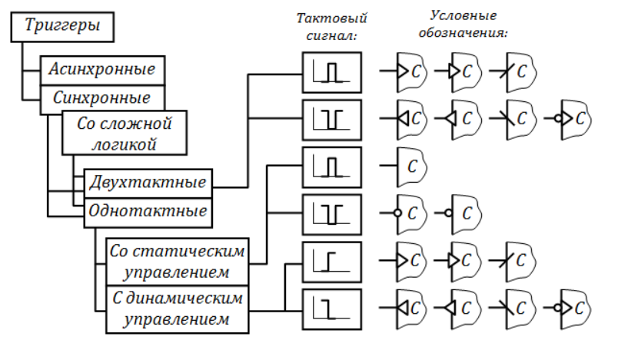

Сурет 6. Триггерлерді синхрондау түрлері бойынша жіктеу

Триггер — бұл екі (немесе одан да көп) тұрақты күйлері бар, олардың өзгеруі кіріс сигналдарының әсерінен болатын және бір бит ақпаратты сақтауға арналған, яғни логикалық 0 немесе логикалық 1 күйлері бар сақтау элементі.

Триггерлердің барлық түрлері болып табылады [ақырғы күйдегі машина](https://translated.turbopages.org/proxy_u/ru-kk.ru.0c6e320f-67a6d4f0-9f3f80b0-74722d776562/https/ru.wikipedia.org/wiki/%D0%9A%D0%BE%D0%BD%D0%B5%D1%87%D0%BD%D1%8B%D0%B9_%D0%B0%D0%B2%D1%82%D0%BE%D0%BC%D0%B0%D1%82), оның ішінде жад элементінің өзі (ЭП) және комбинациялық схема (КС), оны басқару схемасы немесе триггердің кіріс логикасы деп атауға болады (7-сурет).

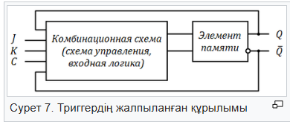

Сурет 7. Триггердің жалпыланған құрылымы

Жылы [бағанға](https://translated.turbopages.org/proxy_u/ru-kk.ru.0c6e320f-67a6d4f0-9f3f80b0-74722d776562/https/ru.wikipedia.org/wiki/%D0%93%D1%80%D0%B0%D1%84_(%D0%BC%D0%B0%D1%82%D0%B5%D0%BC%D0%B0%D1%82%D0%B8%D0%BA%D0%B0)) триггер графиктің әрбір шыңы барлық басқа шыңдармен байланысқан, шыңнан шыңға өту екі бағытта да мүмкін (екі жақты). Екілік триггер графигі — түзу кесіндісімен байланысқан екі нүкте, үштік триггер — үшбұрыш, төрттік триггер — диагональдары бар квадрат, бес триггер — бесбұрыш бесбұрыш және т.б. N= 1 кезінде триггер графигі бір нүктеге дейін азаяды, математикада оған сәйкес келеді [унарлы](https://translated.turbopages.org/proxy_u/ru-kk.ru.0c6e320f-67a6d4f0-9f3f80b0-74722d776562/https/ru.wikipedia.org/wiki/%D0%A3%D0%BD%D0%B0%D1%80%D0%BD%D0%B0%D1%8F_%D1%81%D0%B8%D1%81%D1%82%D0%B5%D0%BC%D0%B0_%D1%81%D1%87%D0%B8%D1%81%D0%BB%D0%B5%D0%BD%D0%B8%D1%8F) бір немесе унарлы нөл, ал электроникада монтаждық "1" немесе монтаждық "0", яғни ең қарапайым [Тұрақты Жадтау Құрылғысы](https://translated.turbopages.org/proxy_u/ru-kk.ru.0c6e320f-67a6d4f0-9f3f80b0-74722d776562/https/ru.wikipedia.org/wiki/%D0%9F%D0%BE%D1%81%D1%82%D0%BE%D1%8F%D0%BD%D0%BD%D0%BE%D0%B5_%D0%B7%D0%B0%D0%BF%D0%BE%D0%BC%D0%B8%D0%BD%D0%B0%D1%8E%D1%89%D0%B5%D0%B5_%D1%83%D1%81%D1%82%D1%80%D0%BE%D0%B9%D1%81%D1%82%D0%B2%D0%BE). *Тұрақты күйлер* триггер графигінде қосымша цикл бар, бұл басқару сигналдары жойылған кезде триггер белгіленген күйде қалатынын білдіреді.

Триггердің күйі алға және кері шығыс сигналдарымен анықталады. Позитивті түрде ұсынылған кезде (позитивті логика) алға шығудағы кернеудің жоғары деңгейі логикалық 1 мәнін (күй = 1), ал төмен деңгей логикалық 0 мәнін (күй = 0) көрсетеді. Егер теріс көрсетілсе (теріс логика), жоғары деңгей (кернеу) логикалық мәнге 0-ге, ал төменгі деңгей (кернеу) логикалық мәнге 1-ге сәйкес келеді.

Триггер күйінің өзгеруі (оны ауыстыру немесе жазу) триггердің шығуынан басқару тізбегінің кірістеріне (комбинациялық схема немесе кіріс логикасы) келетін сыртқы және кері байланыс сигналдарымен қамтамасыз етіледі. Әдетте, сыртқы сигналдар, сондай-ақ триггер кірістері латын әріптерімен R, S, T, C, D, V және т.б. белгіленеді.

Қарапайым триггерлік схемаларда жеке басқару схемасы (КС) болмауы мүмкін. Триггерлердің функционалдық қасиеттері олардың кіріс логикасымен анықталатындықтан, негізгі кірістердің атаулары триггердің атына ауыстырылады.

Триггер кірістері ақпараттық (R, S, T және т.б.) және басқару (C, V) болып бөлінеді. Ақпараттық кірістер сақталатын ақпараттың сигналдарын қабылдауға арналған. Кіріс сигналдарының атаулары триггер кірістерінің атауларымен анықталады. Ақпаратты жазуды басқару үшін басқару кірістері қолданылады. Триггерлерде басқару сигналдарының екі түрі болуы мүмкін:

* синхрондау (сағат) сигналы C, C кірісіне кіру (сағат кірісі);
* v кірісіне келетін V сигналына рұқсат беру.

Флип-флоптың V-кірістері ақпаратты жазуға мүмкіндік беретін (V=1) немесе бас тартатын (V=0) сигналдарды қабылдайды. V-кірісі бар синхронды триггерлерде ақпаратты жазу C және V-кірістерінің басқару элементтеріндегі сигналдар сәйкес келген жағдайда мүмкін болады.

Триггерлердің жұмысы аналогы болып табылатын коммутациялық кесте арқылы сипатталады [ақиқат кестелері](https://translated.turbopages.org/proxy_u/ru-kk.ru.0c6e320f-67a6d4f0-9f3f80b0-74722d776562/https/ru.wikipedia.org/wiki/%D0%A2%D0%B0%D0%B1%D0%BB%D0%B8%D1%86%D0%B0_%D0%B8%D1%81%D1%82%D0%B8%D0%BD%D0%BD%D0%BE%D1%81%D1%82%D0%B8) комбинациялық логика үшін. Триггердің шығыс күйі әдетте Q әрпімен белгіленеді. Әріптің жанындағы индекс сигнал берілгенге дейінгі күйді білдіреді (t) немесе (t-1) немесе сигнал берілгеннен кейін (t+1) немесе (t). Парафазалық (екі фазалы) шығысы бар триггерлерде екінші (кері) шығыс бар, ол келесідей белгіленеді Q, /Q немесе Q'.

Триггер жұмысының кестелік анықтамасынан басқа формулаларда триггер функциясының формальды белгіленуі бар [тізбектелген логика](https://translated.turbopages.org/proxy_u/ru-kk.ru.0c6e320f-67a6d4f0-9f3f80b0-74722d776562/https/ru.wikipedia.org/wiki/%D0%A1%D0%B5%D0%BA%D0%B2%D0%B5%D0%BD%D1%86%D0%B8%D0%B0%D0%BB%D1%8C%D0%BD%D0%B0%D1%8F_%D0%BB%D0%BE%D0%B3%D0%B8%D0%BA%D0%B0). Мысалы, дәйекті логикадағы RS триггерінің функциясы формула арқылы ұсынылған:

(x¯∨x∠y).

SR триггерінің аналитикалық жазбасы келесідей:

Q=S∨S¯∠R¯.



**Функциональды белгісі бойынша триггерлер RS, Т, D, JK болып бөлінеді.** Басқару әдісі бойынша – асинхронды және синхронды. Синхронды триггерлерде ақпарат тек синхросигнал болғанда жазылады. ал асинхрондыды – кез-келген уақытта. Одан басқа, триггерлер бір тактты және екі тактты болады. Бір тактты тригерлерде жазба сигнал жазбасының алдыңғы фронтымен жүргізіледі, ал екітактты – артқы фронтымен жүргізіледі.

**Бір тактты асинхронды RS-триггер.**

Біртактты асинхронды RS-триггердің қарапайым сұлбасы:

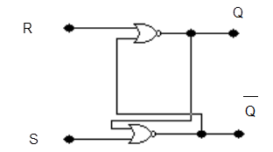

RS-триггердің шартты бейнесі

Бұл триггер S=1; R=0 ақпараттық сигналдарымен 1 (Q=1) жағдайына және S=0, R=1 сигналдарымен О (Q=0) жағдайына орнайды. R=S=1 сигналдар комбинациясы тиым салынған, яғни триггер жағдайы анықталмаған.

1-Таблицада триггердің бір жағдайдан басқа жағдайға өтуін көрсетеді. Бұнда Rt, St, Qt -сигналдардың ағымдағы жағдайы, Qt+1 – R және S ақпараттық сигналдары түскеннен кейінгі шығыс сигналы.

Таблица 1  
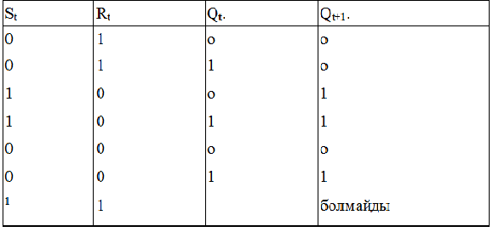

Бір тактты синхронды RS-триггер.

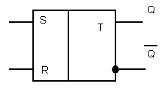

Асинхрондыға қарағанда бұл триггер әрбір ақпараттық кірісте қосымша ұқсастық сұлбасына ие, бірінші кірістер біріккен және оларға синхронды сигналдар түседі. Екінші кірістер ұқсастық сұлбасы ақпараттық болып табылады.

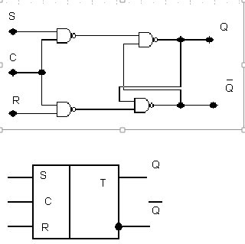

Шартты бейнесі

**Т-ТИПТІ ТРИГГЕР**

Т-типті триггер(ағылш. Tumble- аударылу ), немесе сандық триггер. Бұл триггерде бір ақпараттық кірісі бар және қарама – қарсы жағдайға, оның әрбір кезектегі сигнал кірісіне әсер етуі нәтижесінде өтеді. 5.2 Суретте екітактты асинхронды Т-триггердің сұлбасы көрсетілген. 6.2 суретте оның шартты бейнесі.

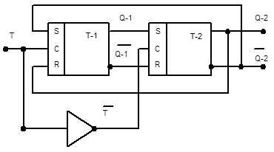

T=1 болғанда инвертор шығысында сигнал 0-ге тең және Т-2 триггер жағдайы өзгермейді, өйткені Q-1, Q-1 шығыстарынан Т-2-ге сигналдар өтпейді.

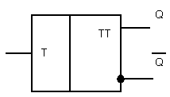

**JK- триггер**

Бұл әмбебап триггер, J және К ақпараттық кіріс және С синхронды кіріске ие.

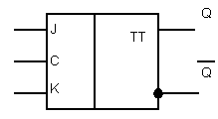

JK триггер екібаспалы Т триггерден үшкірістік элементті қолдану жолымен алады.

### D-триггерлер

|  |  |  |
| --- | --- | --- |
| **D** | **Q(t)** | **Q(t+1)** |
| 0 | 0 | 0 |
| 0 | 1 | 0 |
| 1 | 0 | 1 |
| 1 | 1 | 1 |

**D-триггер** (**D** бастап [ағыл.](https://translated.turbopages.org/proxy_u/ru-kk.ru.0c6e320f-67a6d4f0-9f3f80b0-74722d776562/https/ru.wikipedia.org/wiki/%D0%90%D0%BD%D0%B3%D0%BB%D0%B8%D0%B9%D1%81%D0%BA%D0%B8%D0%B9_%D1%8F%D0%B7%D1%8B%D0%BA) *delay* — *кешігу*, немесе бастап *data*— *деректер*) — кіріс күйін есте сақтайды және оны шығысқа шығарады.

Статикалық синхрондалған D-триггерінің UGO

[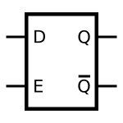](https://translated.turbopages.org/proxy_u/0.0c6e320f-67a6d4f0-9f3f80b0-74722d776562/https/ru.wikipedia.org/commons.wikimedia.org/wiki/File:Transparent_Latch_Symbol.svg?uselang=ru)

Статикалық синхрондалған басқа UGO (мөлдір ысырма)

D-триггерлерде кем дегенде екі кіріс бар: ақпараттық **D** және синхрондау **Бірге**. Синхрондау кірісі статикалық (потенциалды) және динамикалық болуы мүмкін. Статикалық кірісі бар триггерлер үшін ақпарат сигнал күші болатын уақыт аралығында жазылады C=1, мұндай триггерлер кейде "мөлдір ысырма" деп аталады. Динамикалық кірісі бар флип-флоптарда ақпарат D кірісінен флип-флоп күйіне тек С кірісінде кернеудің төмендеуі кезінде жазылады, динамикалық кіріс үшбұрышпен немесе көлбеу сызықпен тізбектерде бейнеленеді. Егер үшбұрыштың төбесі микросхеманың бүйіріне қараса немесе қиғаш сызық түрінде болса [қиғаш сызық](https://translated.turbopages.org/proxy_u/ru-kk.ru.0c6e320f-67a6d4f0-9f3f80b0-74722d776562/https/ru.wikipedia.org/wiki/%D0%9A%D0%BE%D1%81%D0%B0%D1%8F_%D1%87%D0%B5%D1%80%D1%82%D0%B0) (алға динамикалық енгізу), содан кейін триггер іске қосылады [импульстің алдыңғы жағына](https://translated.turbopages.org/proxy_u/ru-kk.ru.0c6e320f-67a6d4f0-9f3f80b0-74722d776562/https/ru.wikipedia.org/wiki/%D0%A4%D1%80%D0%BE%D0%BD%D1%82_%D1%81%D0%B8%D0%B3%D0%BD%D0%B0%D0%BB%D0%B0), егер үшбұрыш чиптің кескінінен бұрылса немесе қиғаш сызық түрінде болса [Кері қиғаш сызық](https://translated.turbopages.org/proxy_u/ru-kk.ru.0c6e320f-67a6d4f0-9f3f80b0-74722d776562/https/ru.wikipedia.org/wiki/%D0%9E%D0%B1%D1%80%D0%B0%D1%82%D0%BD%D0%B0%D1%8F_%D0%BA%D0%BE%D1%81%D0%B0%D1%8F_%D1%87%D0%B5%D1%80%D1%82%D0%B0) (кері динамикалық кіріс) — импульстің төмендеуімен.

Мұндай триггерде шығыс ақпараты кіріс ақпаратына қатысты бір сағатқа кешіктірілуі мүмкін.Шығудағы ақпарат келесі синхрондау импульсі келгенге дейін өзгеріссіз қалатындықтан, D-триггер ақпаратты есте сақтайтын триггер немесе ысырмалы триггер деп те аталады.

D-фронтальды синхронды триггер (сигналдың жоғарылауы)

[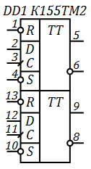](https://commons.wikimedia.org/wiki/File:%D0%9C%D0%B8%D0%BA%D1%80%D0%BE%D1%81%D1%85%D0%B5%D0%BC%D0%B0_%D0%9A155%D0%A2%D0%9C2.png?uselang=ru)

K155TM2 микросхемасы, импульстік фронт бойынша тактілі екі итергіш-тактілі D-триггерлер

Теориялық тұрғыдан кез-келген RS- немесе JK-флип-флоптарынан парафазалық (екі фазалы) D-флип-флопты құруға болады, егер олардың кірістері бір уақытта өзара қолданылса [кері](https://translated.turbopages.org/proxy_u/ru-kk.ru.0c6e320f-67a6d4f0-9f3f80b0-74722d776562/https/ru.wikipedia.org/wiki/%D0%9E%D1%82%D1%80%D0%B8%D1%86%D0%B0%D0%BD%D0%B8%D0%B5) сигналдар.

D-триггер негізінен ысырманы іске асыру үшін қолданылады. Мәселен, мысалы, бір уақытта параллель шинадан 32 биттік ақпаратты есте сақтау үшін 32 D-триггерлер қолданылады және олардың синхрондау кірістері біріктіріліп, ақпараттың қалыптасқан ысырмаға жазылуын басқарады, ал 32 **D** кірістер шинаға қосылады.

Бір сатылы D-триггерлерде мөлдірлік кезінде D кірісіндегі ақпараттың барлық өзгерістері Q шығысына беріледі. Қажет емес жерлерде екі сатылы (итеру-тарту, мастер-құл, MS) D-триггерлерді қолдану қажет.

[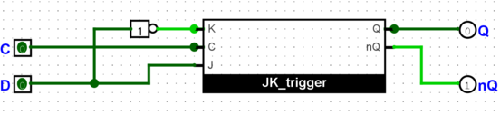](https://commons.wikimedia.org/wiki/File:D-%D1%82%D1%80%D0%B8%D0%B3%D0%B3%D0%B5%D1%80.png?uselang=ru)

JK триггерін қолдана отырып, D триггерін енгізу

Бір сатылы триггерде ақпаратты сақтаудың бір сатысы болады, ал жазба күйінде триггер "мөлдір" болады, яғни триггердің шығысындағы барлық өзгерістер триггердің шығысында қайталанады, бұл триггерден кейінгі құрылғылардың жалған іске қосылуына әкелуі мүмкін. . Екі сатылы триггердің екі сатысы бар. Бастапқыда ақпарат бірінші сатыда жазылады, қайта жазу сигналы шыққанға дейін екінші сатыдағы триггердің барлық өзгерістері болмайды, содан кейін бірінші сатыдағы D-триггер сақтау режиміне өткеннен кейін, ақпарат екінші сатыда қайта жазылады және "мөлдірлік" күйін болдырмайтын шығыста пайда болады. Екі сатылы триггер ТТ-мен белгіленеді. Егер екі сатылы D-триггердің бірінші сатысы статикалық D-триггерде жасалса, онда екі сатылы D-триггер статикалық басқарумен екі сатылы D-триггер деп аталады, ал егер динамикалық D-триггерде болса, онда екі сатылы D-триггер динамикалық басқарумен екі сатылы D-триггер деп аталады. Екі сатылы D триггері JK триггерінің көмегімен жүзеге асырылуы мүмкін.

1. **Жаңа сабақты бекіту**

Теориялық мәліметтер осымен аяқталды, енді практикаға көшіп, бір тактты синхронды RS-триггердің жұмысын зерттеп көрейік:

Жұмыстың орындалу барысы:

1. Ол үшін ELECTRONIC WORKBENCH схемотехникалық моделдеу бағдарламасын жүктеп аламыз. Electronic Workbench (EWB) жұмыс ортасында триггердің сұлбасын жинаймыз. Триггердің жағдайын бақылау үшін Probe индикаторлық элементін қолданамыз. Ақпараттық сигналдарды беру үшін Сөздер генераторын (Word Generator) қолданамыз. Уақытша диаграммаларды түсіру үшін Сигналдар анализаторын(Logic Analyzer) пайдаланамыз.

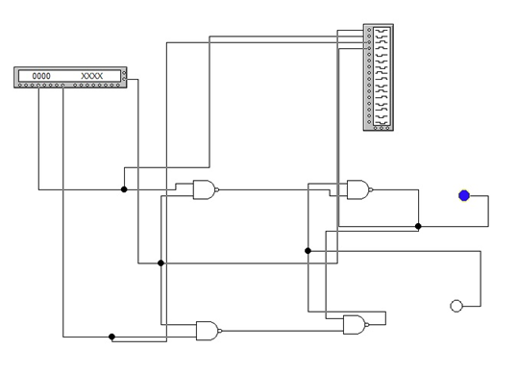

2. Сөздер генераторына ақпаратық сигналдар тізбегін 2-таблицаға сәйкес жазамыз.

Таблица-2

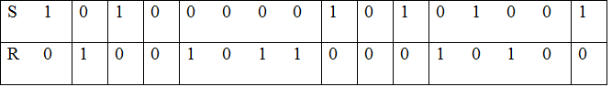

Ол үшін:

А) Сөздер генераторының пиктограммасын тышқан батырмасымен екі рет шертеміз.

Ашылған терезеде баптау элементтері бар басқару панелі ашылады. Жоғарғы нольдік қатар он алты ақпараттық сигналдардың тізбегін көрсетеді. Әрбір горизонтальды қатарға, генератордың төмен жағында орналасқан, өзінің шығысы сәйкес келеді.

Б) Нолінші және бірінші қатарды алып, сәйкесінше S және R кіріске ақпараттық сигналдар тізбегін қоямыз.

3. Статикалық режимде триггерді зерттеуді орындаймыз.

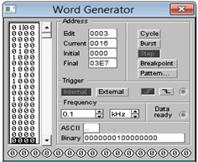

Ол үшін:

А) генераторда STEP батырмасын шертеміз;

Б) RUN батырмасын шертеміз. Триггер кірісіне ақпараттық сигналдар түседі. Триггердің шығысына қосылған индикаторлық элементтер оның жағдайын көрсетеді. STEP батырмасын кайталап шерту арқылы шығыс сигналдарын алып тұрамыз.

С) Шыққан шығыстарға сәйкес таблицаны толтырамыз.

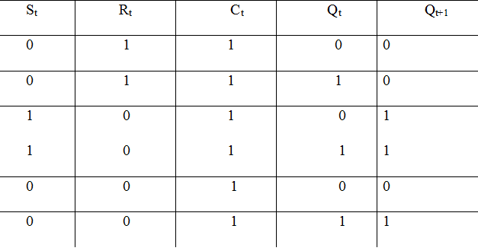

Енді Т-триггердің жұмысын зерттесек:

1. Т – триггер сұлбасын жұмыс үстелінде құрамыз.

Триггердің уақытша диаграммасын түсіреміз.

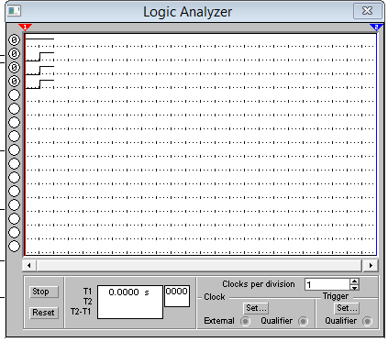

2. Шығыстарға сәйкес кестені толтырамыз.

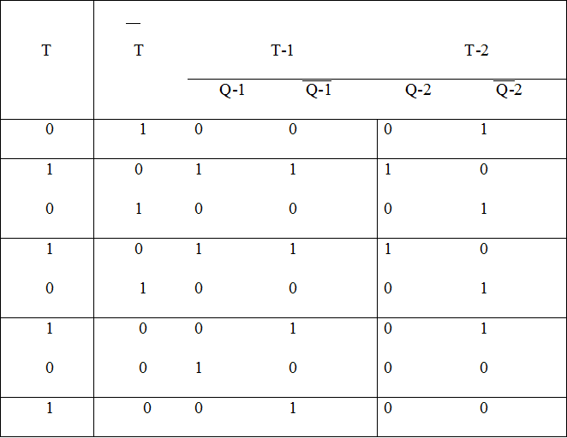

### ****Тапсырмалар****

1. Триггерлер дегеніміз не? Олардың негізгі қызметін сипаттаңыз.
2. RS, JK, D және T триггерлерінің жұмыс істеу принциптерін түсіндіріңіз және олардың айырмашылықтарын көрсетіңіз.
3. Триггерлердің күй диаграммаларын сызып, олардың қалай жұмыс істейтінін көрсетіңіз.
4. Триггерлердің қолдану салаларын атаңыз және мысалдар келтіріңіз.
5. Триггерлердің артықшылықтары мен кемшіліктерін сипаттаңыз.

|  |  |  |
| --- | --- | --- |
| **Білдім** | **Білемін** | **Білгім келеді** |
|  |  |  |
|  |  |  |

**Рефлексия**

**Үй тапсырмасы –** Практикалық жұмыс №2 орындау және қорғау